# Требования к настройке системы

## Настройки excel

Ошибка: -2146827284 Невозможно получить свойство Open класса

- нужно проверить, что существует папка **C:\Windows\SysWOW64\config\systemprofile\Desktop**

**C:\Windows\System32\config\systemprofile\desktop\**

- если нет, то нужно создать  
- и учетной записи, под которой работает служба нужно дать полные права на папки

Ошибка:  (-2147023174, 'Сервер RPC недоступен.', None, None)

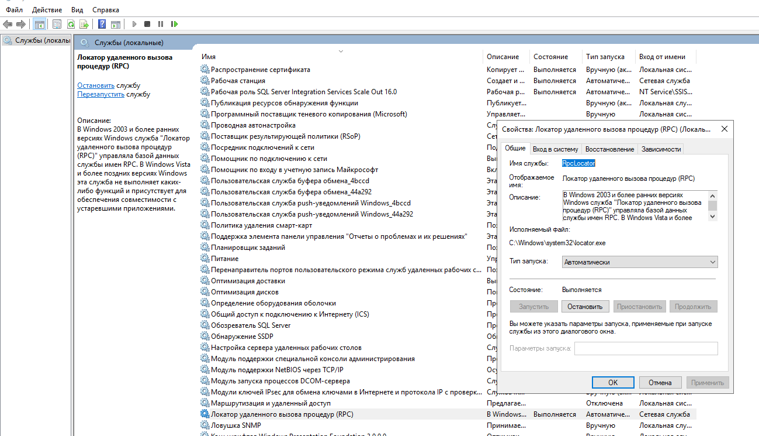

Ошибка: (-2147023170, 'Сбой при удаленном вызове процедуры.', None, None)

Пример настройки:

<https://stackoverflow.com/questions/28195793/win32com-codes-not-working-on-iis>

dcomcnfg.exe

IIS AppPool\pPool

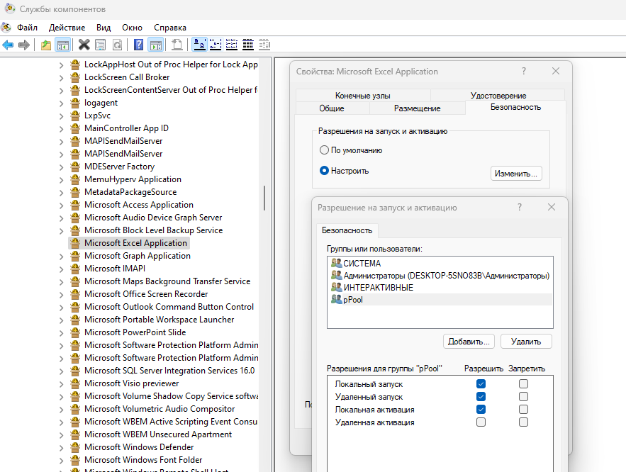

IIS AppPool\PricePool